Table of Contents

Báo cáo 2 — Tác vụ dữ liệu: Thu thập, Làm sạch và Phân tích khám phá
DSP391m – Đồ án Khoa học Dữ liệu · Nhóm 1 · Đại học FPT Đề tài: Time-Aware Explainable Machine Learning for Early At-Risk Student Prediction on OULAD · GVHD: Nguyễn Thị Hoàng Yến Phạm vi: CLO3–CLO4 · Chương 3 (Thu thập & Làm sạch) và Chương 4 (EDA). Bản thảo này tổng hợp các sản phẩm của nhóm; các tài liệu chi tiết riêng được tham chiếu trong bài.

Chương 3 — Thu thập và làm sạch dữ liệu

3.1 Nguồn dữ liệu, giấy phép và đạo đức
Đề tài sử dụng Open University Learning Analytics Dataset (OULAD) (Kuzilek và cộng sự, 2017 [3]): 32.593 bản ghi sinh viên–môn–kỳ trên 22 môn–kỳ và 7 bảng quan hệ, gồm ba nhóm đặc trưng (nhân khẩu học, tương tác/VLE, kết quả đánh giá) và biến kết quả final_result. OULAD đã được ẩn danh tại nguồn và phân phối theo CC-BY 4.0, nên yêu cầu đạo đức được đáp ứng bằng việc trích dẫn đúng quy cách; không xử lý dữ liệu cá nhân nhạy cảm. Phân tích phương pháp thu thập và lý do dùng dữ liệu thứ cấp công khai nằm trong docs/02_collection/Data_Collection_Methods; phần nguồn/giấy phép/đạo đức trong docs/02_collection/Data_Source_License_Ethics.

3.2 Định nghĩa biến mục tiêu
Bài toán là phân loại nhị phân. Nhãn suy ra từ final_result và cố định qua mọi mốc:
Lớp | Giá trị | Số lượng | Tỉ lệ
not-at-risk (0) | Pass (12.361) + Distinction (3.024) | 15.385 | 47,2%
at-risk (1) | Fail (7.052) + Withdrawn (10.156) | 17.208 | 52,8%
Lớp at-risk là đa số nhẹ (mất cân bằng nhẹ); con số 68/32 trên slide chỉ mang tính minh hoạ. Lập luận đầy đủ và quy ước xử lý Withdrawn theo thời gian (Phương án A: nhãn cố định, quần thể cố định, giữ Withdrawn-trước-t là at-risk) nằm trong docs/01_data_specification/Target_Variable_Definition (biên bản BB-B0-N1).

3.3 Tích hợp dữ liệu — bảng hợp nhất
Bảy bảng được hợp nhất thành một bảng phẳng, mỗi dòng một sinh viên–môn–kỳ. studentInfo làm bảng nền; bảng đăng ký, bảng tương tác đã tổng hợp và bảng kết quả đã tổng hợp được nối bằng left join; nhật ký kết nối trước/sau chứng minh tính toàn vẹn:
Bước | rows_before | rows_after | n_students
studentInfo (nền) | 32.593 | 32.593 | 28.785
+ registration | 32.593 | 32.593 | 28.785
+ engagement | 32.593 | 32.593 | 28.785
+ performance | 32.593 | 32.593 | 28.785
Không dòng nào bị nhân bản hay thất thoát. Đặc trưng tương tác được tổng hợp từ clickstream studentVle (10.655.280 dòng, nối với vle để lấy loại hoạt động): total_clicks, n_days_active, tám cột clicks_<loại>, max_clicks_single_day, mean_clicks_per_active_day, và days_since_last_activity. Đặc trưng kết quả được tổng hợp từ studentAssessment kèm trọng số/hạn nộp: mean_score_to_date, weighted_score_to_date, n_assessments_submitted, và cờ nguy cơ not_submitted (đã qua hạn mà chưa nộp). Kết quả: master_raw = 32.593 × 33 cột (src/data/build_master_table.py, notebook 01).

3.4 Làm sạch dữ liệu
- Trùng lặp: 0 khoá tổng hợp trùng sau drop_duplicates.
- Nhất quán: nhãn phân loại được chuẩn hoá; số giá trị khớp từ điển dữ liệu (region 13, education 5, imd_band 10, age_band 3, gender/disability 2).
- Giá trị khuyết: imd_band (1.111) → "Unknown"; điểm khuyết do chưa nộp → 0 kèm cờ not_submitted (một tín hiệu, không phải nhiễu); date_registration (45) → trung vị train. Khoảng khuyết lớn duy nhất, date_unregistration (22.521), là bình thường — đa số sinh viên không rút môn — và không dùng làm đặc trưng.
- Ngoại lai: đặc trưng clickstream lệch phải dùng log1p; còn lại dùng winsorize; không loại bỏ dòng nào (src/features/preprocessing.py, docs/04_transformation/Preprocessing_Sequence).

3.5 Trích đặc trưng theo thời gian
Thời lượng các môn khác nhau, nên mỗi phần trăm tiến độ được quy đổi ra ngày cụ thể: cutoff_day = round(module_presentation_length × t / 100) cho t ∈ {10,20,40,60,80,100} (data/checkpoint_map.csv, 22×6 dòng). cut_at_checkpoint() chỉ giữ sự kiện tại hoặc trước ngày mốc, và pipeline hợp nhất được chạy lại cho từng mốc để tạo sáu bộ dữ liệu (dataset_t10 … dataset_t100), mỗi bộ 32.593 dòng dùng chung một danh sách sinh viên (Phương án A). Tỉ lệ at-risk cố định 52,8% qua các mốc (nhãn cố định); chỉ đặc trưng tương tác/kết quả thay đổi theo t.

3.6 Phòng tránh rò rỉ và phân chia
Hai trục rò rỉ được kiểm soát. Trên trục thời gian, ba quy tắc (loại bài nộp sau mốc; loại click sau mốc; giữ Withdrawn-trước-t là at-risk) được nêu trong docs/03_cleaning/Leakage_Prevention_Rules. Trên trục đặc trưng, trình tự phân chia → điền khuyết → ngoại lai → mã hoá/chuẩn hoá → tái lấy mẫu chỉ khớp mọi bộ học trên fold huấn luyện (docs/04_transformation/Preprocessing_Sequence). Phân chia bảo toàn nhóm (theo id_student) + phân tầng với tập kiểm tra 20% cố định dùng lại qua các mốc (docs/05_splitting/Split_Strategy_Analysis): train ≈ 26.104 dòng, test ≈ 6.489 dòng, 0 sinh viên trùng, tỉ lệ lớp 0,53/0,52. CV trên tập huấn luyện dùng 5-fold × 5 seed; chỉ số chính là PR-AUC và recall trên lớp at-risk. tests/test_leakage.py khẳng định toàn bộ: 16/16 kiểm thử đạt.

3.7 Khả năng tái lập
RANDOM_SEED = 42 xuyên suốt; nguồn gốc trong data/data_manifest.txt (MD5 + dung lượng + ngày); môi trường ghim trong requirements.txt/environment.yml; notebook chạy Restart & Run All; các bước dài có checkpoint/resume; ghi parquet nguyên tử. Quy trình đầy đủ trong docs/07_standards/Reproducibility.

Chương 4 — Phân tích khám phá dữ liệu
Mọi so sánh đều có kiểm định thống kê phù hợp, không chỉ dựa vào cảm quan: kiểm định Mann-Whitney U (hiệu chỉnh Benjamini-Hochberg) kèm Cohen’s d cho biến định lượng; chi-square kèm Cramér’s V cho biến phân loại; tương quan Pearson/Spearman kèm kiểm tra rò rỉ. Biểu đồ tuân theo quy chuẩn (docs/07_standards/Chart_Standards); mã phân tích là src/eda/eda.py, được thuyết minh trong notebook 02, các bảng kết quả ở reports/tables/.

4.0 Chất lượng dữ liệu
Chỉ ba cột có khuyết: date_unregistration (22.521 — thiếu mang tính cấu trúc với sinh viên không rút môn, không là đặc trưng), imd_band (1.111 → Unknown) và date_registration (45 → trung vị train). Không cột đặc trưng nào thiếu đáng kể.
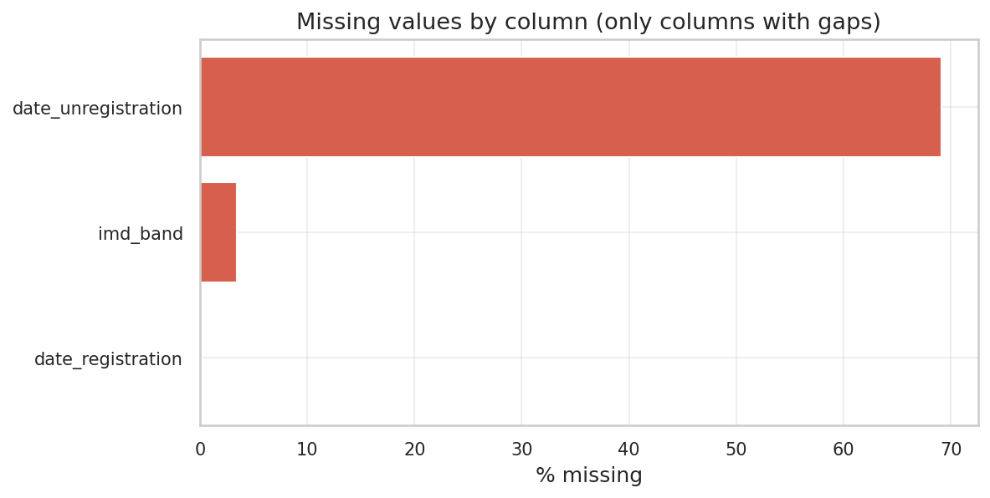
Giá trị khuyết theo cột

4.1 Phân phối lớp và mất cân bằng (STT 27)
Tỉ lệ at-risk quan sát được là 52,8% (tỉ số mất cân bằng 1,12) — đa số nhẹ, không phải con số minh hoạ 68/32. Mất cân bằng là nhẹ (báo cáo trung thực; định hình RQ3); PR-AUC và recall trên lớp at-risk vẫn là chỉ số chính vì bỏ sót sinh viên nguy cơ là sai lầm tốn kém nhất.
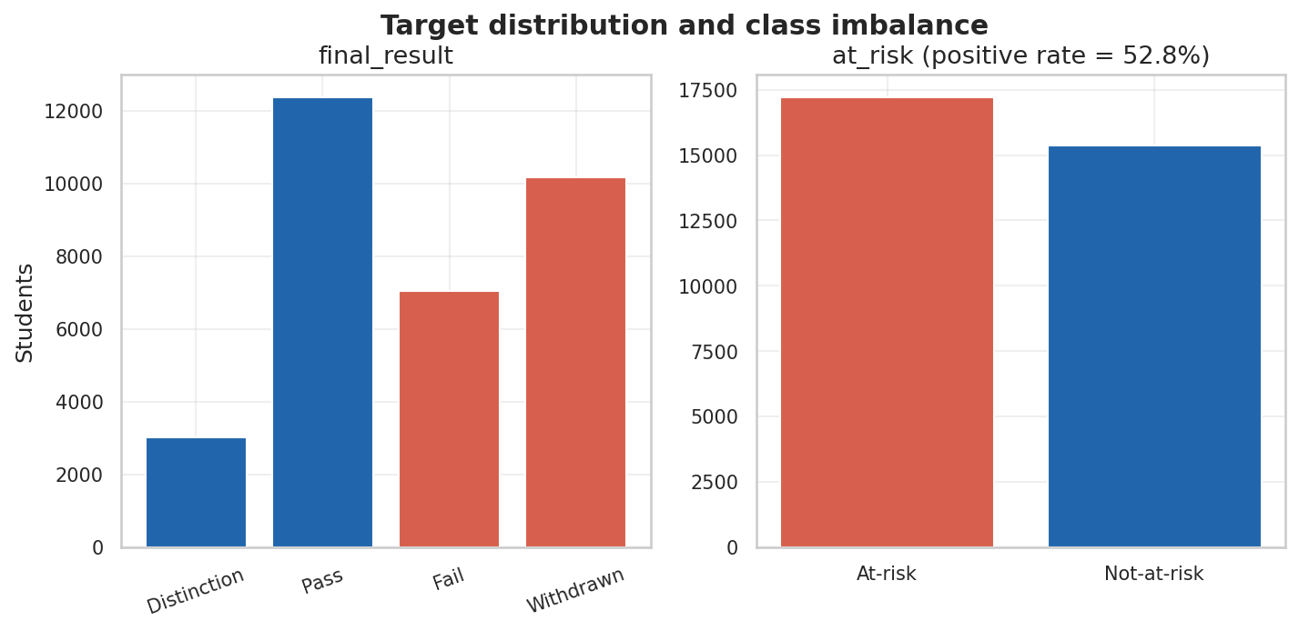
Phân phối biến mục tiêu và mất cân bằng

4.2 Mô tả đơn biến (STT 28)
Đặc trưng tương tác lệch phải mạnh và đuôi nặng — clicks_resource (độ lệch ≈ 35, độ nhọn ≈ 2.125), clicks_url (độ lệch ≈ 13), max_clicks_single_day (độ lệch ≈ 11) — biện minh thực nghiệm cho phép biến đổi log1p ở bước làm sạch. Bảng đầy đủ (trung bình/trung vị/độ lệch chuẩn/tứ phân vị/skew/kurtosis): reports/tables/univariate_numeric.csv.
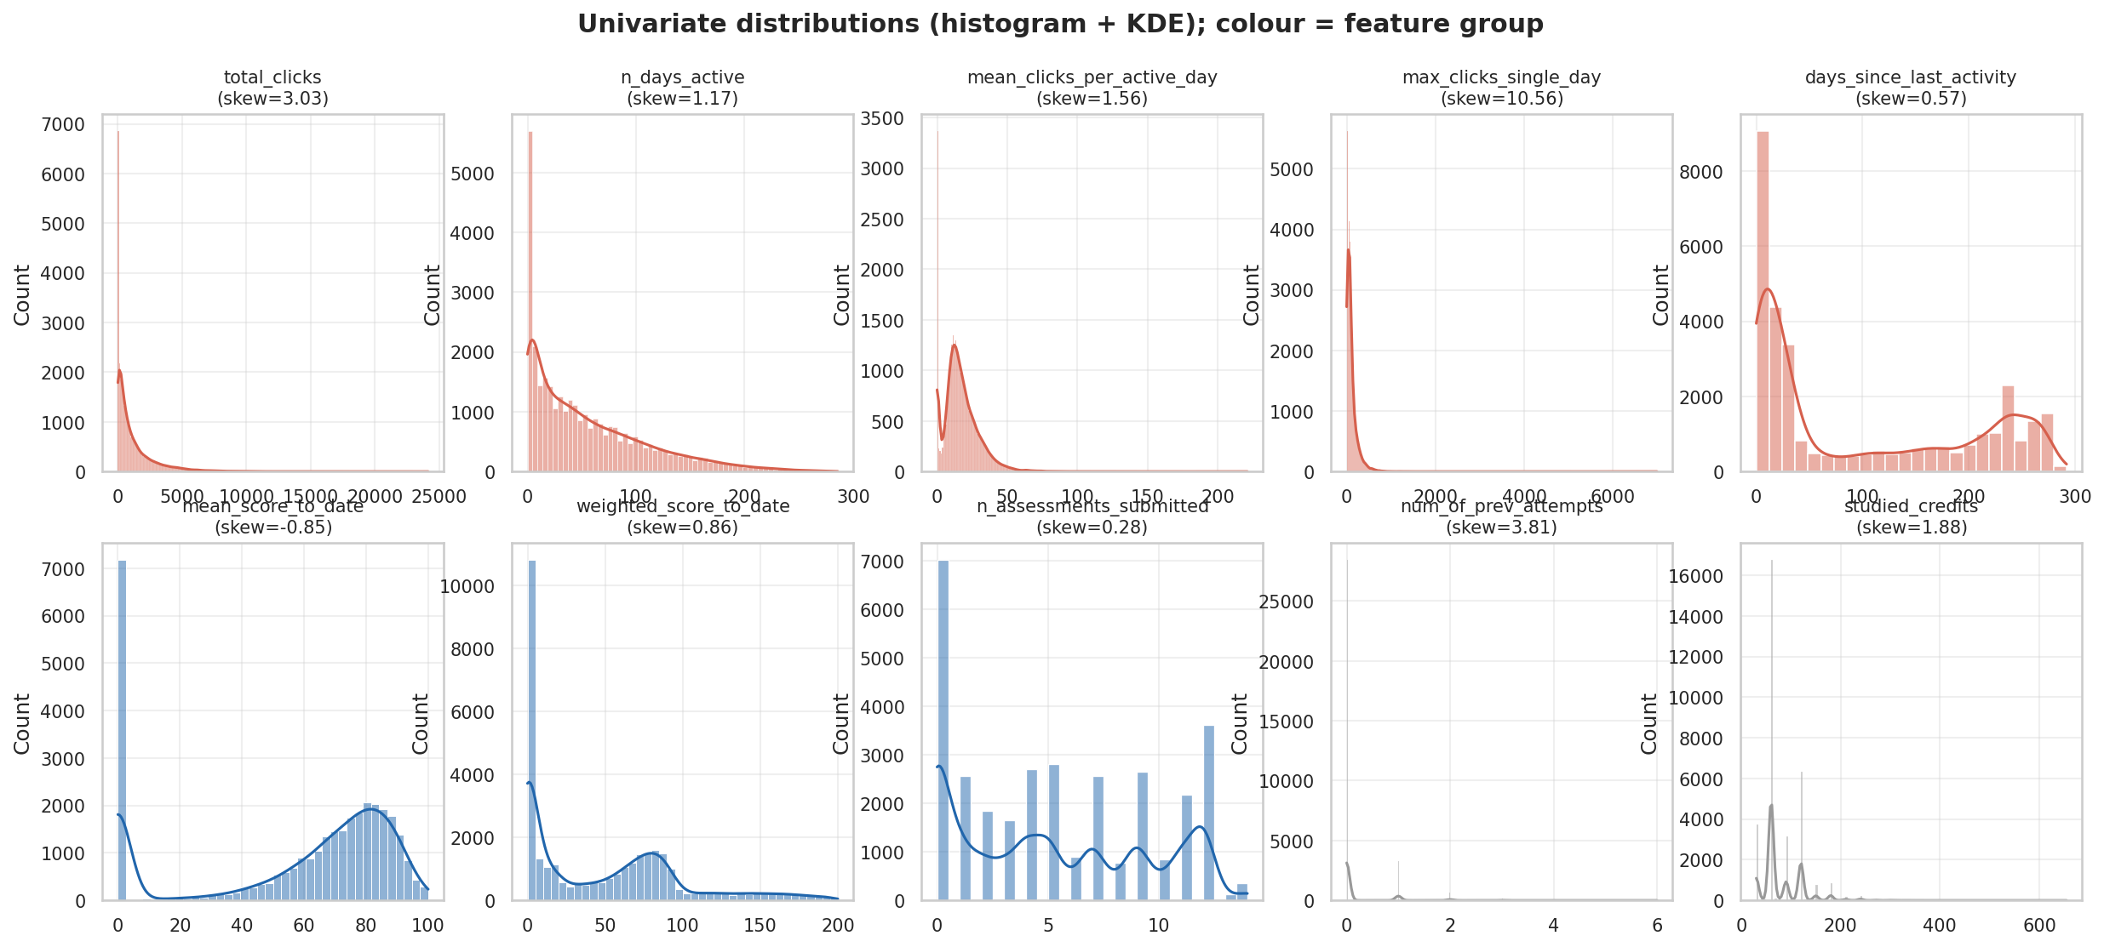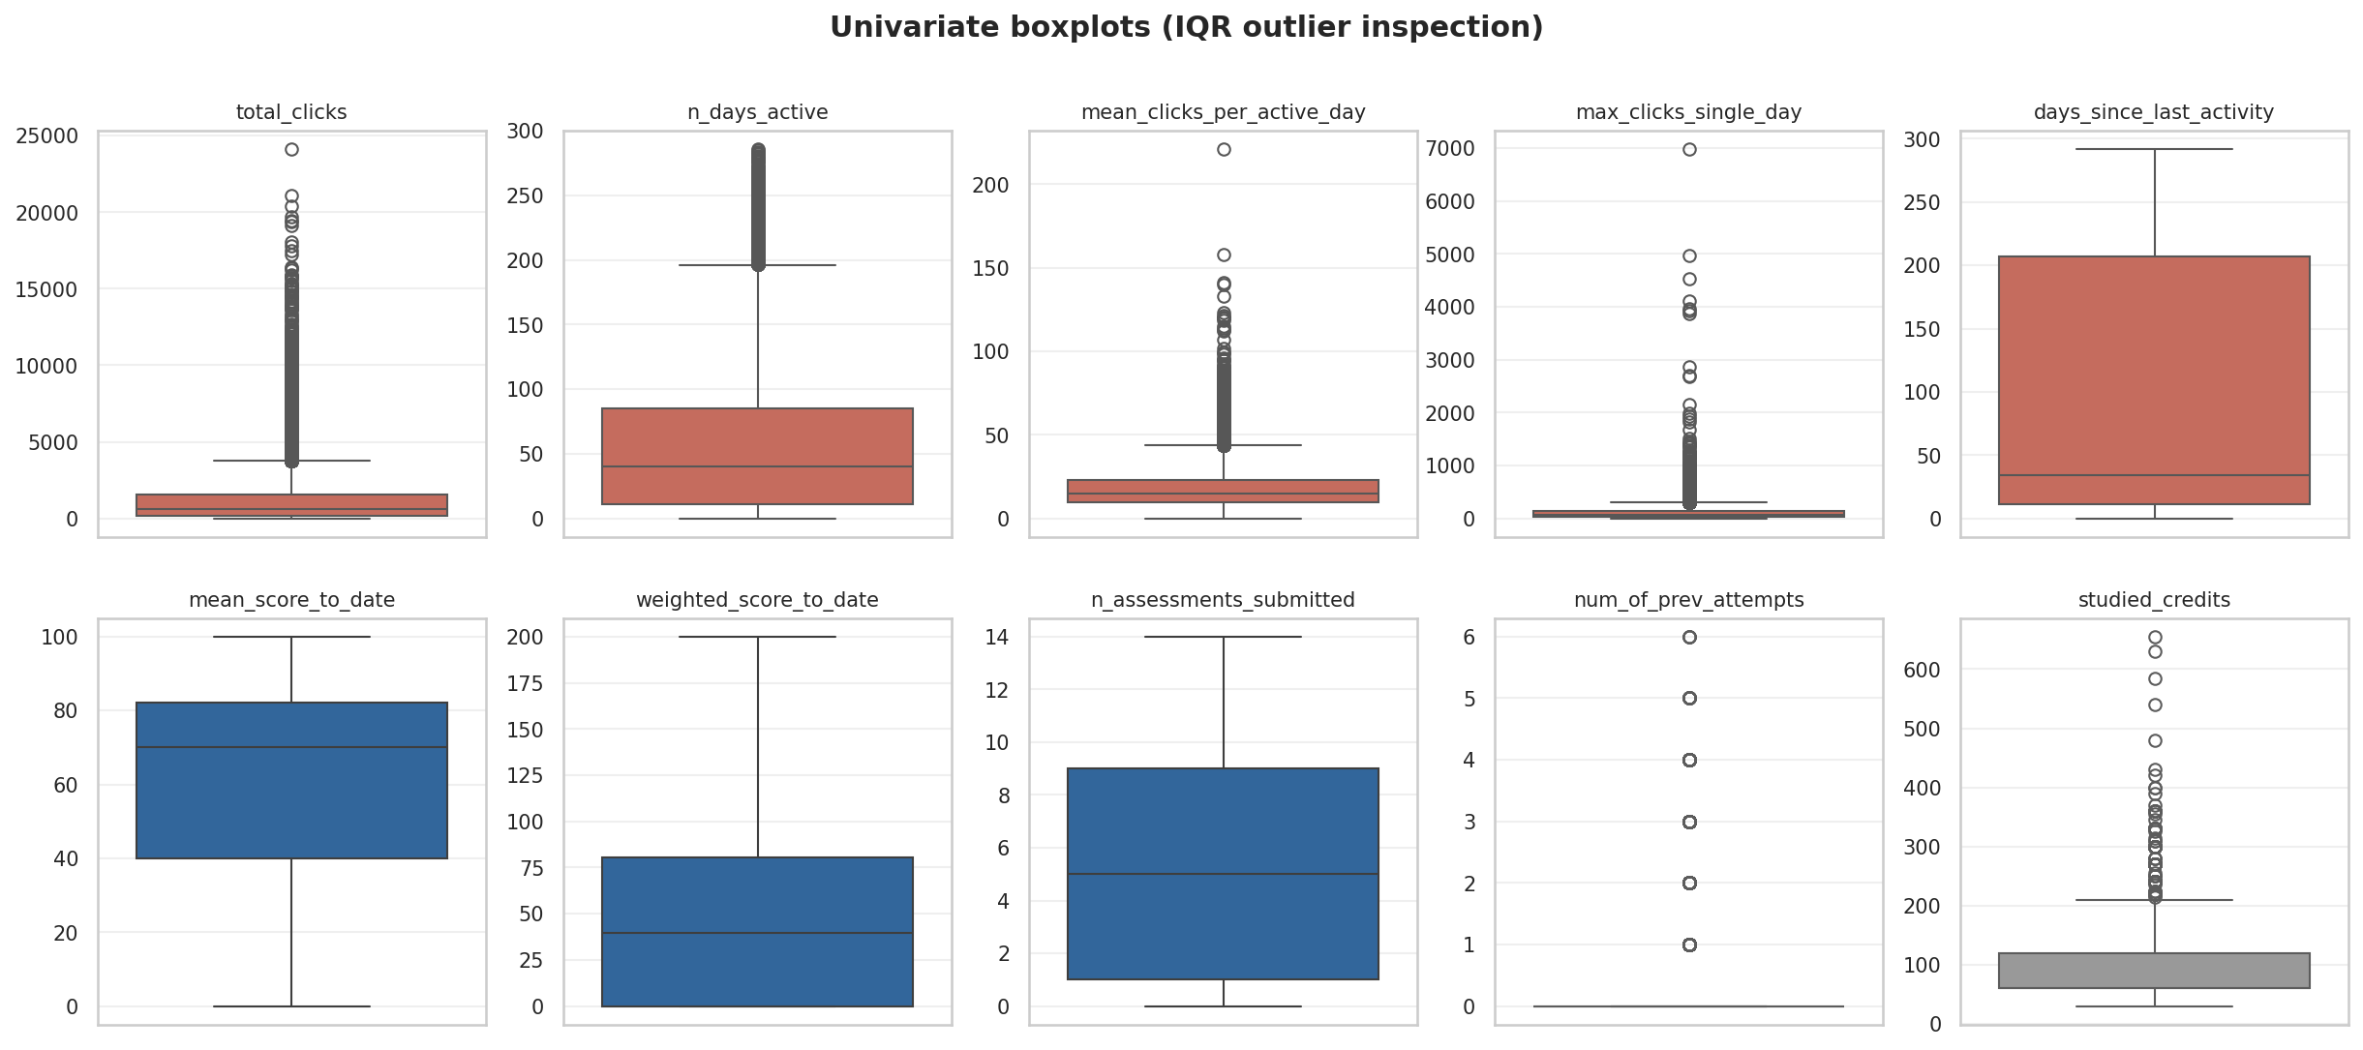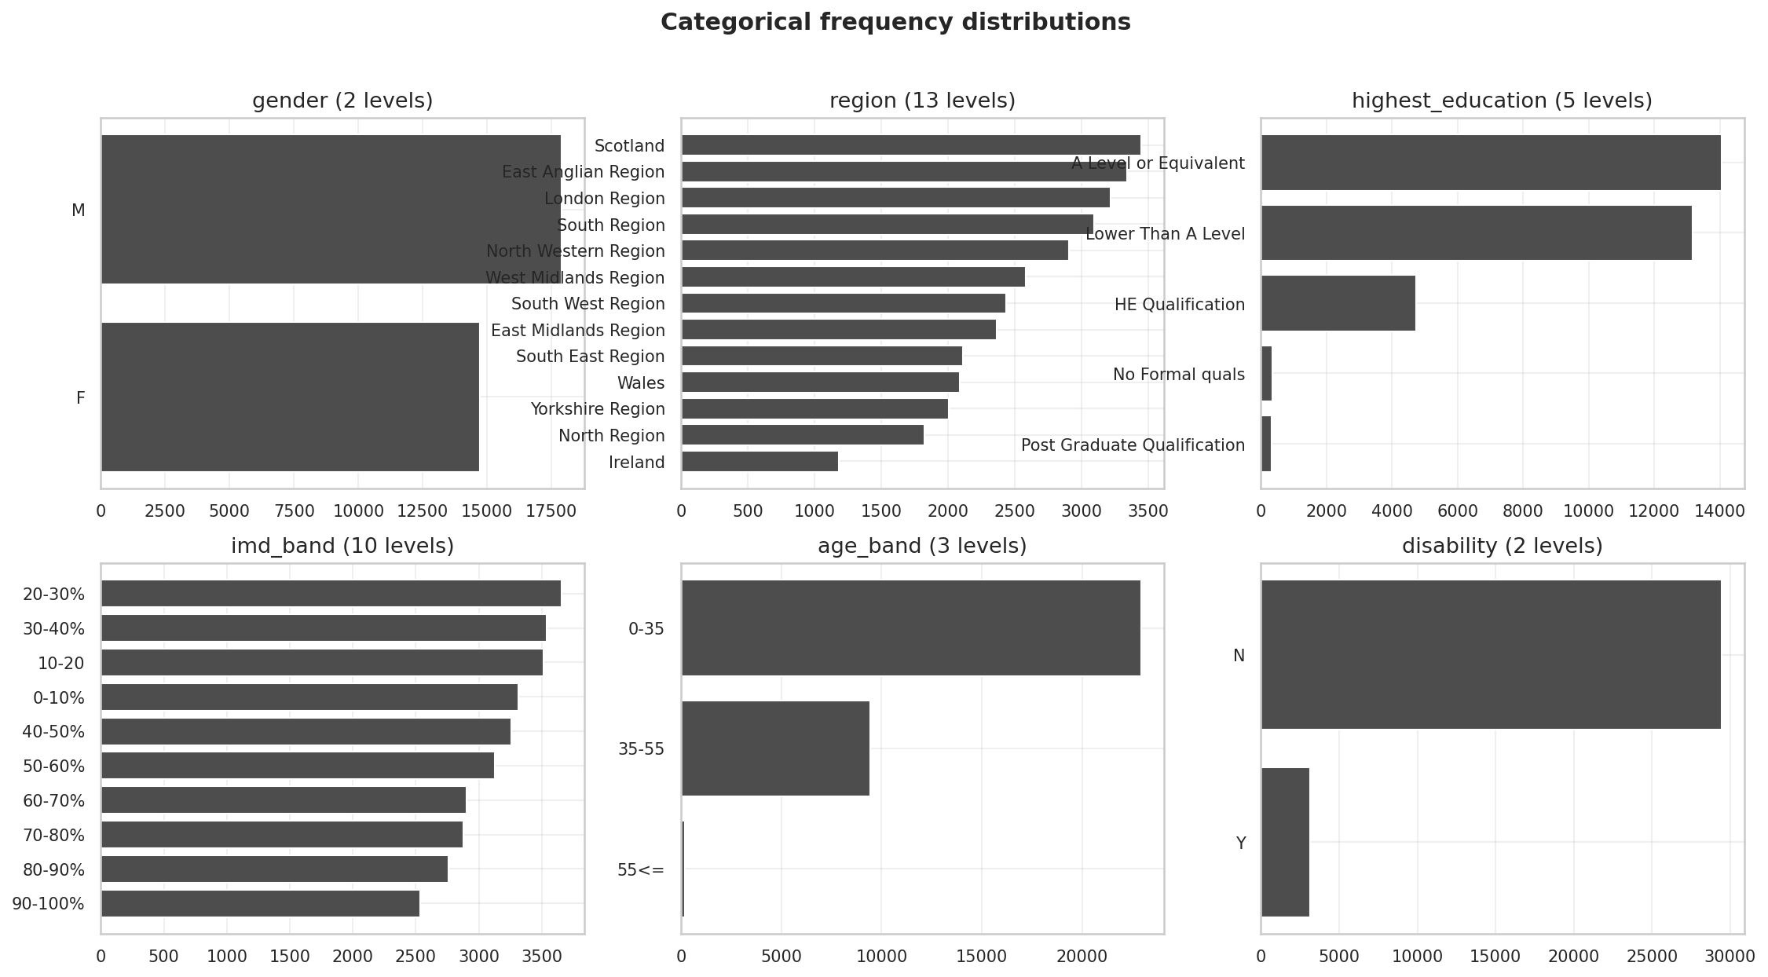

4.3 Song biến — biến định lượng với mục tiêu (STT 36)
Kiểm định Mann-Whitney U (hiệu chỉnh BH) cho thấy cả 19 biến định lượng đều có ý nghĩa (q < 0,05) — điều dễ hiểu ở n ≈ 32.593 — nên độ lớn hiệu ứng, không phải p-value, mới là yếu tố phân biệt. Xếp hạng theo |Cohen’s d|:
Đặc trưng | Nhóm | |Cohen’s d|
days_since_last_activity | Tương tác | 2,55
n_assessments_submitted | Kết quả | 2,05
weighted_score_to_date | Kết quả | 1,96
n_days_active | Tương tác | 1,58
mean_score_to_date | Kết quả | 1,58
Hành vi và kết quả chiếm ưu thế; nhân khẩu học yếu nhất (studied_credits 0,28, num_of_prev_attempts 0,21). Bảng kiểm định đầy đủ: reports/tables/bivariate_numeric_tests.csv.
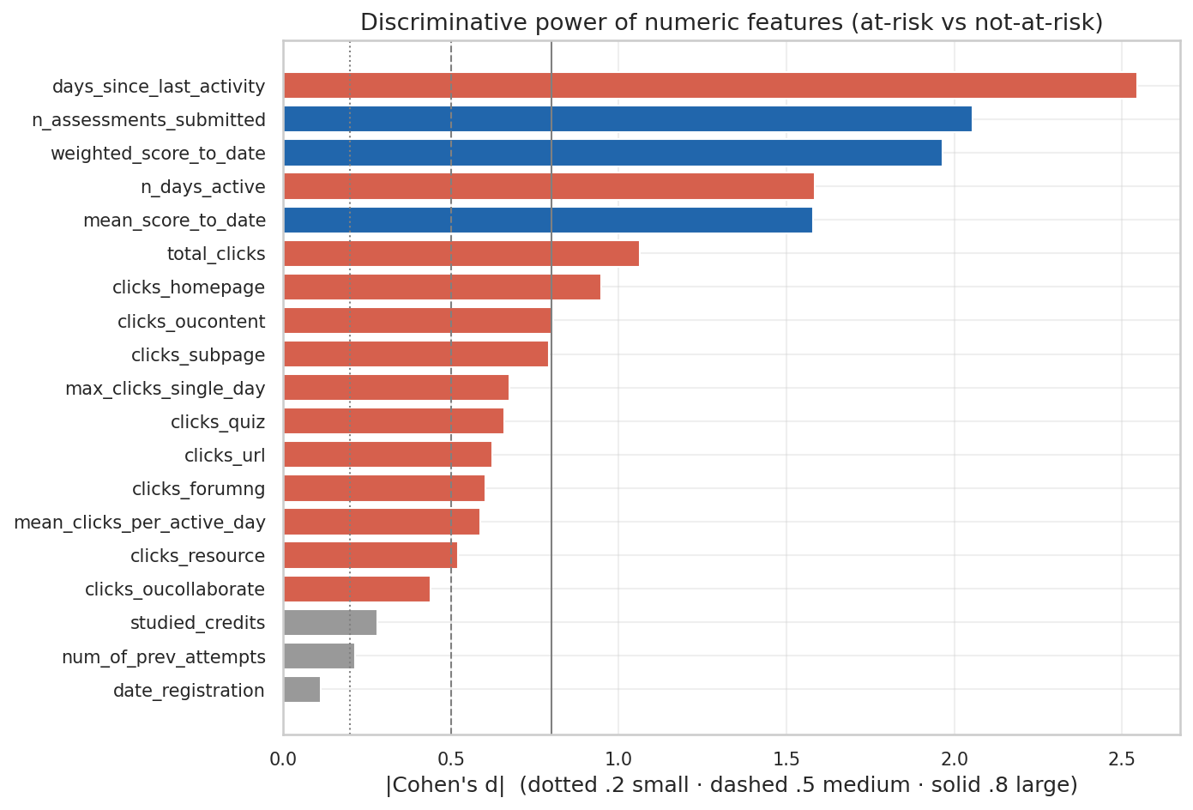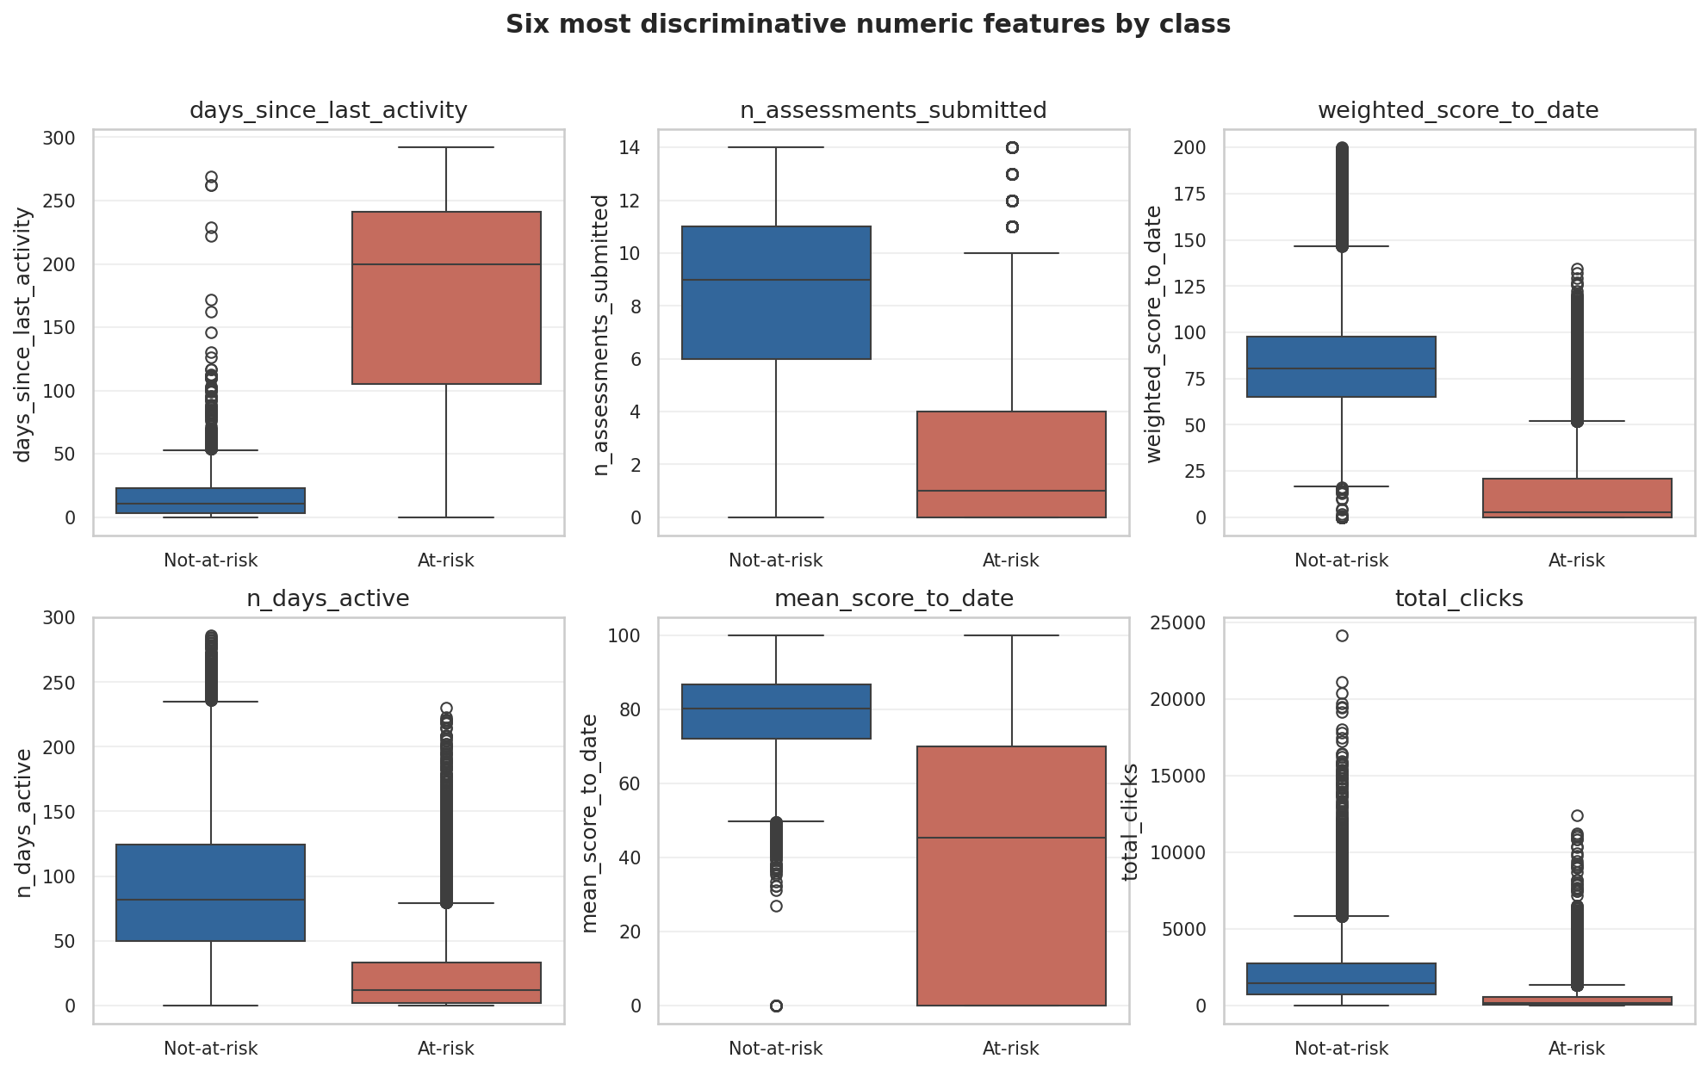

4.4 Song biến — biến phân loại với mục tiêu
Kiểm định chi-square có ý nghĩa, nhưng độ lớn hiệu ứng Cramér’s V đều nhỏ: highest_education (0,15) và imd_band (0,15) dẫn đầu, còn gender (0,02) gần như không đáng kể. Nhân khẩu học mang tín hiệu độc lập hạn chế, nên giữ để phân tích công bằng hơn là dựa vào để dự đoán.
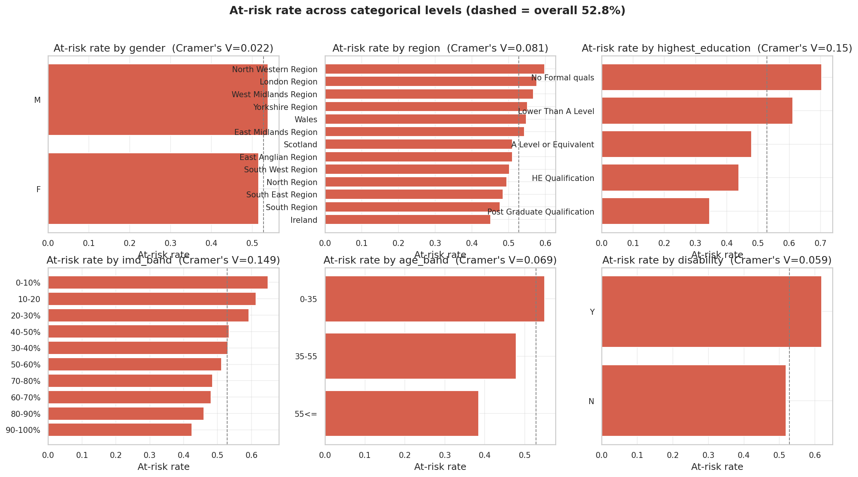
Tỉ lệ at-risk theo từng mức biến phân loại (nét đứt = mức chung 52,8%)

4.5 Đa biến — tương quan, đa cộng tuyến, rò rỉ (STT 37)
Pearson và Spearman nhất quán về cấu trúc. Hai cặp đa cộng tuyến (|r| ≥ 0,8): n_days_active–total_clicks (0,84) và days_since_last_activity–n_assessments_submitted (−0,83) — liên quan đến độ ổn định giải thích (RQ2). Tương quan mạnh nhất với mục tiêu: days_since_last_activity (0,78), n_assessments_submitted (0,72), weighted_score_to_date (0,71). Không đặc trưng nào tương quan ≥ 0,95 với mục tiêu, nên không có đặc trưng đại diện rò rỉ.
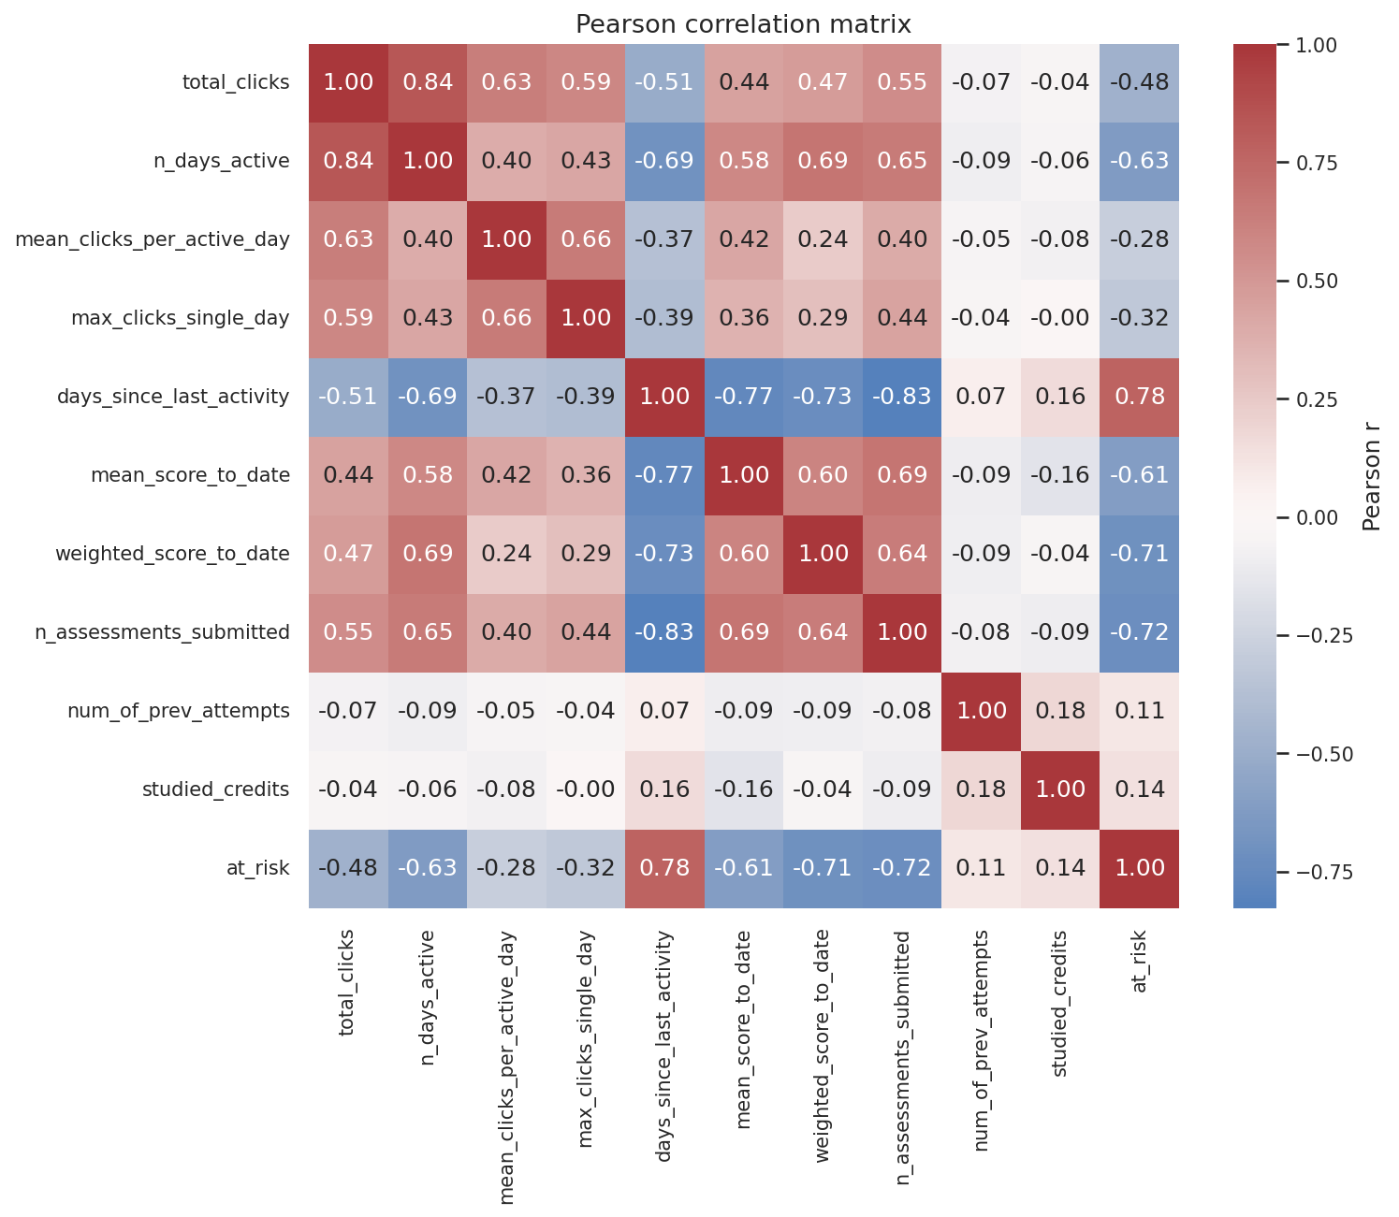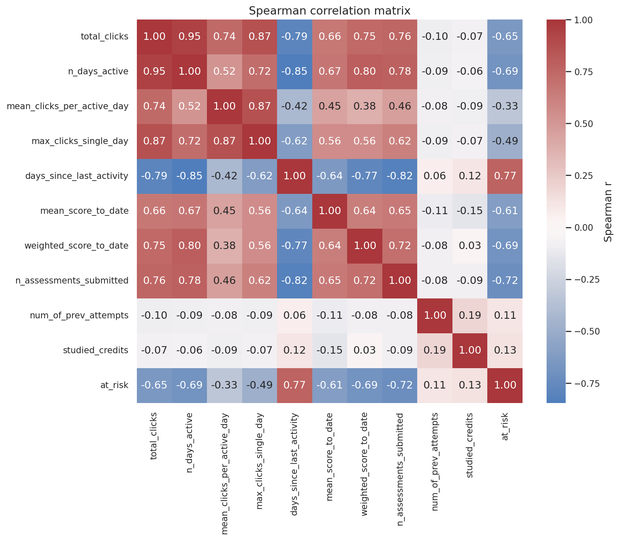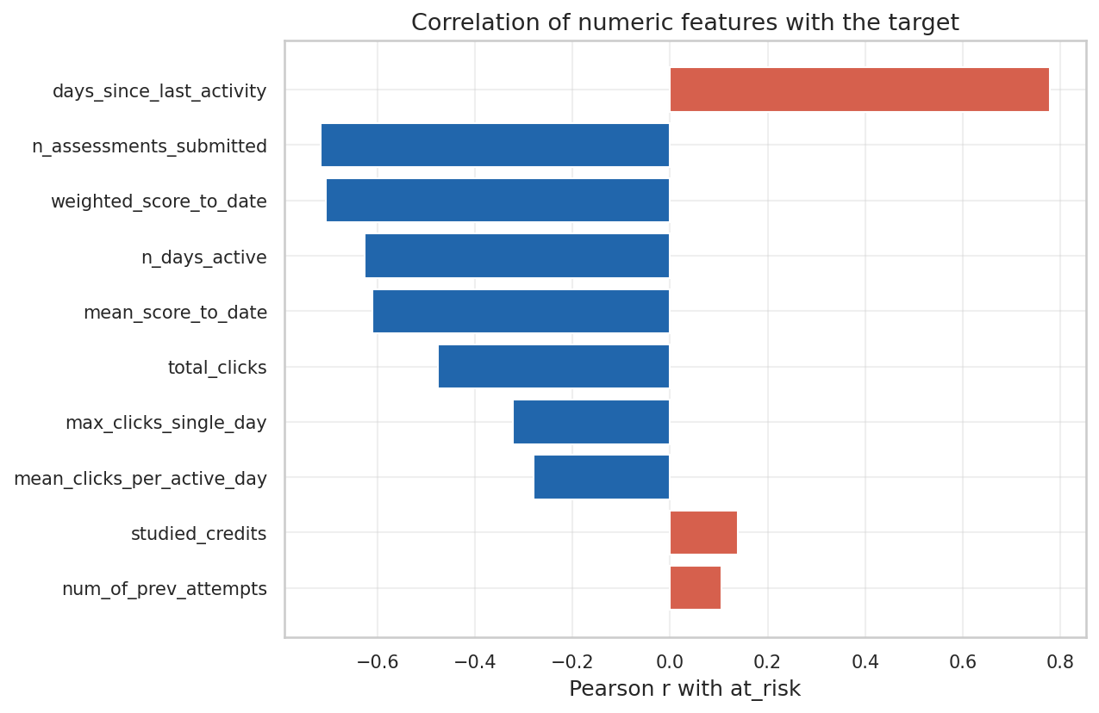

4.6 Phân tích theo thời gian — tín hiệu xuất hiện khi nào? (STT 38, RQ1)
Theo dõi |Cohen’s d| theo từng mốc cho thấy sức phân biệt giữa hai lớp tăng dần theo tiến độ. n_days_active đã vượt ngưỡng hiệu ứng lớn (d ≥ 0,8) ngay tại t = 10%; các đặc trưng điểm và nộp bài vượt ngưỡng tại t = 20%; days_since_last_activity tại t = 40%. Tín hiệu hành vi do đó khả dụng từ ~20–40% thời lượng khoá học.
Đặc trưng | mốc t sớm nhất có |d| ≥ 0,8
n_days_active | 10%
mean_score_to_date · n_assessments_submitted · weighted_score_to_date | 20%
days_since_last_activity | 40%
total_clicks | 60%
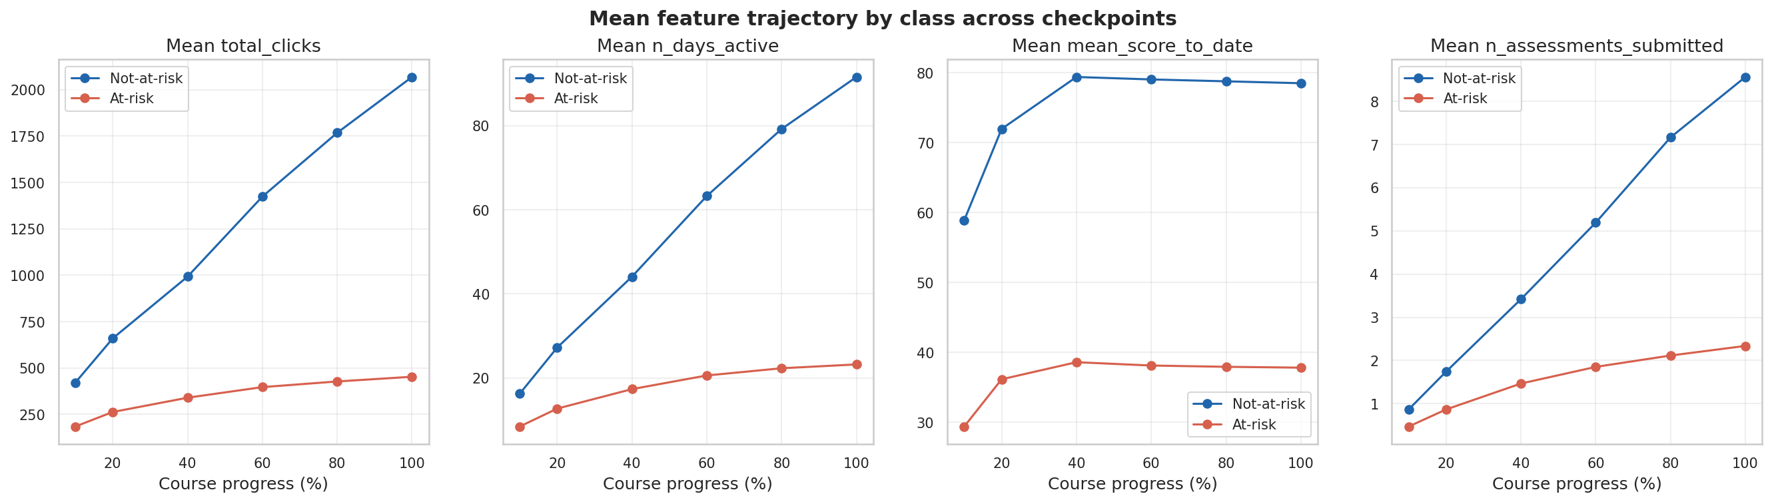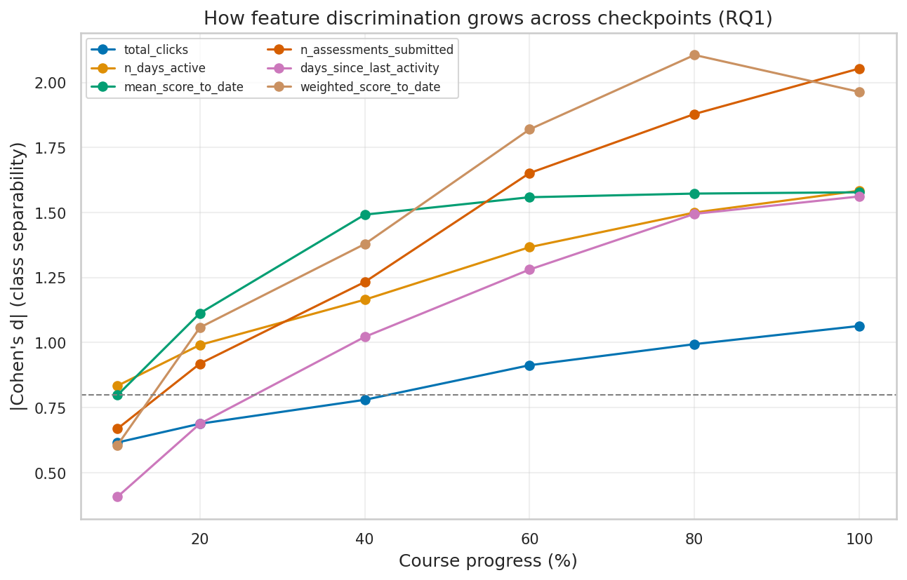

4.7 Tín hiệu cảnh báo sớm của sinh viên Withdrawn (Phương án A)
Dữ liệu xác nhận tiền đề của Phương án A rằng việc rút môn tạo ra tín hiệu thật chứ không phải nhiễu: trung vị số ngày không hoạt động là 11 ngày với not-at-risk, 116 với Fail, và 233 với Withdrawn, còn trung vị tổng click giảm từ 1.425 (not-at-risk) xuống 89 (Withdrawn). Sự sụp đổ hoạt động của sinh viên rút môn chính là điều khiến phát hiện sớm khả thi.
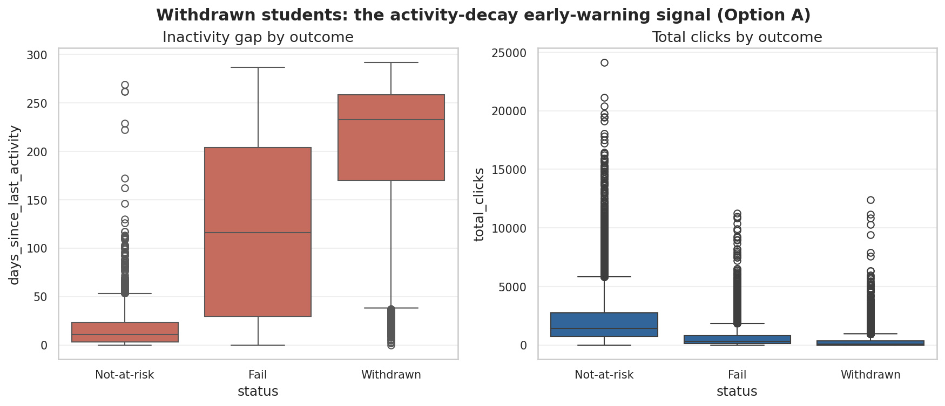
Sinh viên Withdrawn: tín hiệu suy giảm hoạt động

4.8 Phát hiện và hàm ý cho mô hình hoá
- F1 (RQ1) — tín hiệu sớm và tăng dần. Đặc trưng hành vi/kết quả phân biệt hai lớp từ t = 10–20% và mạnh dần đơn điệu; 40–60% là vùng ổn định, khả thi (nhất quán với Adnan và cộng sự [1]).
- F2 (RQ1/RQ2) — hành vi ≫ nhân khẩu học. Tương tác/kết quả đạt d > 2 trong khi liên hệ nhân khẩu học nhỏ (Cramér’s V ≤ 0,15), tái hiện Tomasevic và cộng sự [2]; SHAP/LIME được kỳ vọng xếp hạng đặc trưng hành vi cao nhất.
- F3 (RQ3) — mất cân bằng nhẹ. Ở mức 52,8% at-risk, tái lấy mẫu có thể cải thiện ít; RQ3 định lượng SMOTE/ADASYN/class-weight so với mốc cơ sở bằng PR-AUC/recall.
- F4 (RQ2) — đặc trưng tương quan cao. Các đặc trưng tương tác đa cộng tuyến có thể làm độ quan trọng giải thích kém ổn định — yếu tố mà chỉ số ổn định phải tính đến.
- F5 — không rò rỉ. Không đặc trưng nào tương quan gần như hoàn hảo với nhãn, và phép cắt theo thời gian loại bỏ sự kiện tương lai; ước lượng trên tập kiểm tra do đó đáng tin cậy.

Tài liệu tham khảo
- M. Adnan và cộng sự, “Predicting at-Risk Students at Different Percentages of Course Length for Early Intervention,” IEEE Access, vol. 9, tr. 7519–7539, 2021.
- N. Tomasevic, N. Gvozdenovic, S. Vranes, “An overview and comparison of supervised data mining techniques for student exam performance prediction,” Computers & Education, vol. 143, art. 103676, 2020.
- J. Kuzilek, M. Hlosta, Z. Zdrahal, “Open University Learning Analytics dataset,” Scientific Data, vol. 4, art. 170171, 2017.
- S. Gunasekara, M. Saarela, “Explainable AI in Education: Techniques and Qualitative Assessment,” Applied Sciences, 2025.
- N. V. Chawla và cộng sự, “SMOTE: Synthetic Minority Over-sampling Technique,” JAIR, 2002.

